淡江時報 第 972 期
歡迎成為淡江新鮮人 新生家長座談 13日展開
學校要聞
【本報訊】校友服務暨資源發展處於13日起，在全臺及離島舉辦16場新生暨家長座談會，將由各校友會理事長、校友分享求學歷程及職場經驗，資深教授介紹學校及講述系所出路，並與家長及新生當面對談。校服暨資發處執行長彭春陽表示，希望大家踴躍參與，藉溝通讓新生更有信心面對未來。

臺北場將於29日在淡水校園舉行，欲參加者請於18日前向學務處生輔組報名（02）2621-5656，分機2217；其餘場次請見校服暨資發處網站（網址：http://www.fl.tku.edu.tw）。
2015/08/03

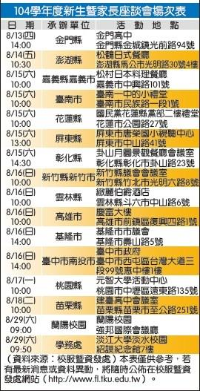
104學年度新生暨家長座談會場次表。（資料來源：校服暨資發處）【本表僅供參考，若有最新消息或資料異動，將隨時公佈在校服暨資發處網站（http://www.fl.tku.edu.tw）。】

